Воспитание альтруистичности у детей
старшего дошкольного возраста
Всяк, кто желает иметь верных друзей, должен быть добрым и терпимым, проявляя внимание к чужим нуждам. Почет и уважение добываются не силой, а великодушием и готовностью поделиться с нуждающимся последним куском. Леонардо да Винчи

Важнейшее направление нравственного воспитания дошкольников -воспитание у них альтруистичности (от лат. alter - другой) - личностной черты, проявляющейся в том, что ребенок совершает поступки, направленные на помощь другому человеку, не связанные сознательно с его собственными интересами, а обусловленные удовлетворением интересов другого человека. Каково значение данных поступков?
Во-первых, если самому ребенку помогают другие дети и взрослые, он чувствует психологическое благополучие и защищенность. К примеру, если малыш не справляется с чем-то или не имеет чего-либо и кто-то приходит к нему на помощь, вследствие чего затруднительная для него ситуация позитивно разрешается, у ребенка формируются доверие и открытость к внешнему миру.
Во-вторых, если дошкольник сам приходит на помощь сверстнику (помог застегнуть пуговицу при сборе на прогулку) и даже взрослому (помыл посуду, когда мама устала), то его самооценка, уверенность в себе возрастают. Личностные черты, в т. ч. альтруистичность, в дошкольном возрасте еще только формируются.
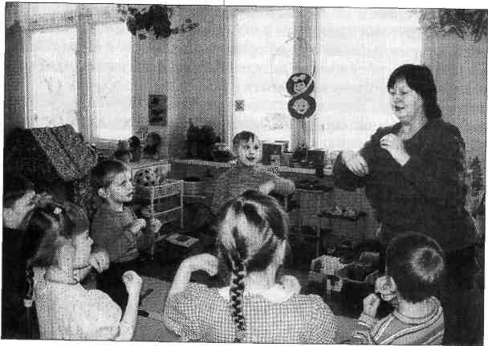
Можно назвать, как минимум, четыре источника ее развития.
Первый - ситуационная эмпатия человеку (животному или другому объекту), попавшему в беду или затруднительное положение. Эмпатия представляет собой комплекс эмоциональных переживаний: сочувствие, сопереживание, сострадание, растроганность, теплота, мягкосердечие, симпатия к страдающему. Ситуационная эмпатия может "запустить" поведение, направленное на помощь другому человеку.
Второй — сформированность у человека альтруистических чувств, т. е. общей устойчивой эмоциональной ориентации на сопереживание, сочувствие другим людям. Эти чувства делают человека готовым к ситуационному "обнаружению" людей, нуждающихся в помощи.
Третий — социальное научение. Ребенок постоянно видит образцы (модели) разного поведения. В результате происходит "образное кодирование", когда усвоенные модели поведения так или иначе управляют поступками человека, играя роль образца, примера, точки отсчета. Таким образом, очень важно, какие образцы — альтруистического (направленного на помощь другому человеку) или неальтруистического поведения — видит вокруг себя ребенок в реальной жизни. Значение имеет образ действия не только реальных, окружающих дошкольника людей, но и персонажей книг, мультфильмов и историй, рассказываемых взрослыми.
Четвертый — социальная (нормативная) поддержка (оценка). Конечно, подлинно альтруистическое действие — это помощь другому человеку без ориентации на благодарность. Но психологические исследования показывают, что любое поведение за счет "позитивного подкрепления" может быть закреплено, а при отсутствии такового может угаснуть. Поэтому если ребенок получает благодарность или похвалу за помощь (естественно, их мера и частота зависят от ситуации) , его склонность к соответствующему поведению возрастает. Если взрослый, читая книгу или смотря мультфильм вместе с ребенком, радуется и одобряет альтруистические поступки персонажей, то этим он поддерживает развитие у своего ребенка готовности помогать другим в затруднительных ситуациях. Названные источники развития альтруистичности должны учитываться в методике воспитания дошкольников. Следует создавать условия для возникновения у детей ситуационной эмпатии, развития альтруистических чувств, знакомить их с образцами помогающего поведения и одобрять, социально поддерживать образцы такого поведения. Важно, чтобы эти социально одобряемые образцы принимались ребенком и становились внутренними регуляторами, ориентирами его поведения.
В развитии альтруистичности дошкольников в зависимости от их возраста можно выделить несколько этапов. Каждый этап имеет некие системообразующие компоненты, которые важно знать и учитывать при развитии альтруистичности у детей.
Этап эмпатии — возраст до 5 лет. Формируется ситуационная эмпатия, т. е. сочувствие и сопереживание животным, сказочным героям, людям, попавшим в затруднительную ситуацию.
Условно этот этап можно назвать "Я сочувствую", т. к. в этот период основной смысл воспитания альтруистичности — создание условий для развития у ребенка эмпатии. Эмпатия у малыша развивается, с одной стороны, как генетически заложенный механизм, с другой — под влиянием эмоций взрослого, который сам проявляет сочувствие и сопереживание.
Этап переживания, осознания и готовности к простейшим альтруистическим действиям — 5 —6 лет (старшая группа).
Развитие готовности поделиться тем, что есть у ребенка в достаточном количестве, воспитание отзывчивости, нежадности, профилактика развития жадности. Условно этот этап можно назвать "Я делюсь".
Кто скуп да жаден, тот в дружбе не ладен.
В этот период следует продолжать работу по развитию эмпатии, т. е. проявлять ее самому (взрослому) и создавать условия для проявления ее у ребенка (реакция на страдания животных, людей, сказочных персонажей). В этом возрасте дошкольник уже не только может поделиться чем-то с другими по указанию старшего, но и осознать значение этого поступка для другого человека и самого себя. При этом он испытывает определенные переживания и осознает их значение. У ребенка формируется готовность делиться с другими тем, что есть у него в достаточном количестве, — а это простейший альтруистический поступок. Предложить другому карандаши, игрушки, сладости — это действия, направленные на пользу другим людям при минимальных затратах для самого себя. Если ребенок будет испытывать при этом позитивные эмоции, захочет делать это, то подобное поведение — первый шаг в становлении такой значимой личностной черты, как альтруистичность. Готовность поделиться связана и с такой личностной чертой, как нежадность. Наличие этой черты очень важно для человека, для установления благоприятных межличностных отношений с окружающими — дружеских, приятельских, проявления симпатии.
Конечно, не нужно побуждать дошкольника "делиться последним куском", но создать условия для возникновения у него желания поделиться тем, что есть в достаточном количестве, — это путь к воспитанию нежадности, отзывчивости, великодушия и далее даже щедрости (а ведь важна не только щедрость материальная, но и щедрость души).
В качестве примера в приложении приведен конспект занятия по развитию готовности детей поделиться с другими (профилактика развития жадности).
Этап переживания, осознания и готовности к более сложным альтруистическим действиям — 6 — 7 лет (подготовительная группа). Условно его можно назвать "Я помогаю". Основной задачей воспитания становится создание условия для возникновения у ребенка желания помочь другому, конкретного личного опыта помощи, который осознан и эмоционально позитивно оценен.
Обозначенные три этапа соотносятся не как отдельные ступени, но "входят" один в другой. Это "матрешка", в которой более ранний этап существует внутри следующего. Если ребенком к 6 — 7 годам не пройдены предыдущие этапы, то успешное развитие на текущем, более сложном, этапе будет затруднено.
Вместе с тем коррекция недостаточной готовности ребенка 6 — 7 лет к более сложным альтруистическим действиям вполне возможна и не потребует таких существенных усилий как работа с ребенком младшего или среднего школьного возраста, не желающим оказывать помощь другим. В рамках этой коррекции либо как создание дополнительных условий для развития альтруистичности у детей 6 — 7 лет следует "пройти" предыдущие этапы развития готовности помогать другим людям, т. е. развивать эмпатию, формировать желание и опыт совершения простейших альтруистических поступков, например поделиться тем, что есть в достаточном количестве.

Литература: Справочник старшего воспитателя дошкольного учреждения №2, 2010, с.22-24.

